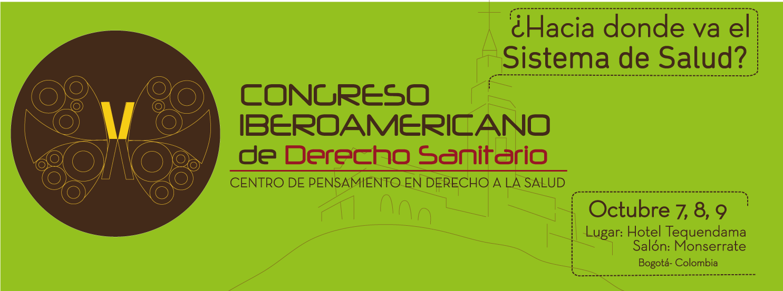
http://pensamiento.unal.edu.co/cp-derechosalud/actividades-2015/v-congreso-iberoamericano-de-derecho-sanitario/

